신나는 뉴욕 여행 중! 팁 문화가 어려워요

(일러스트 글씨)
How to tip in NYC
Difficult!
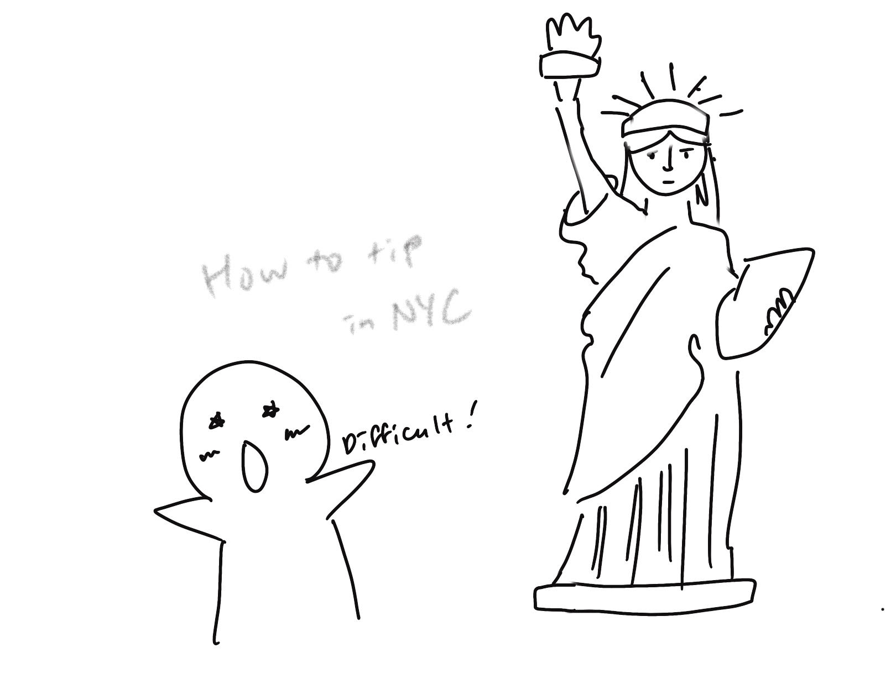
(1) 상황 설명
나는 신나는 뉴욕 여행 중입니다! 어릴 때부터 영화와 미드를 보면서 가보고 싶은 곳이 많았던 도시이기 때문에 나는 들떠 있습니다. 뉴욕에 도착한 나는 우선 센트럴 파크를 거닐어보고, 좀 더 걸어서 메트로폴리탄 미술관에도 갔어요. 다음으로는 인스타그램으로 봤던 벌집 모양의 ‘베슬(The Vessel)’이라는 건축물 앞에서 사진도 찍고, 자유의 여신상 유람선을 타고 커피와 과자를 먹으며 먼발치에서 자유의 여신상을 감상하기도 했습니다.
이렇게 즐겁게 시간을 보내다 오늘은 챗GPT에게 여행 내내 어렵게 느껴지던 미국의 팁 문화에 대해서 질문해보려고 해요!

(2) 프롬프트 레시피
(전략)
Yes, I understand the rules.

네, 규칙을 이해했습니다.
지금부터 미국의 팁 문화를 주제로 한 대화를 시작하겠습니다. 현재 장소는 미국 뉴욕시이며, 나는 식당이나 커피숍에서 계산할 때마다 팁을 어떻게 계산해야 하는지 혼란스러워하는 상황입니다. 당신은 현지인 친구 케빈(Kevin)이 되어 나에게 친절하게 설명해줍니다. 이제 당신이 간단한 인사말로 대화를 시작해주세요.
Hey there! How are you doing?

친구야! 잘 있었지?

(3) 회화 예시
I am doing good, but I am having a hard time figuring out how to tip in NYC. If you have a few minutes, may I ask your advice on this? It will be very helpful for the rest of my trip!

잘 지내고는 있는데, 뉴욕시에서 팁을 얼마 내야 하는지 참 어렵더라. 잠깐 시간 있으면 네가 좀 설명해줄래? 남은 여행을 하는 동안 큰 도움이 될 것 같아.
Sure thing! I'd love to help.

그럼! 설명해줄 수 있지.
Thanks, Kevin! So, how much should I normally tip at a restaurant or coffee shop?

고마워, 케빈! 그럼 식당이나 커피숍에서 팁을 보통 얼마나 내야 하는 거야?
Typically, 15 to 20 percent. Depends on the service quality.

일반적으로 15 ~ 20%라고 생각하면 돼. 서비스에 얼마나 만족하느냐에 따라 달라지고 말이야.
What if I get a coffee to go?

만일 테이크아웃 커피를 마시는 경우라면 어떻게 해?
Tipping is not required. But it's appreciated if you do.

그런 경우라면 꼭 팁을 내지 않아도 돼. 그렇지만 만일 낸다면 상대가 고마워하겠지.
Around how much, if I do?

그럼 낸다면 얼마가 좋을까?
One or two dollars is usual. More is generous.

보통 1 ~ 2달러면 돼. 더 내면 후한 거고.
So, if I dine at a restaurant, the normal tip is 15-20%, right?

그리고 아까 식당에서는 일반적으로 15 ~ 20% 사이라고 했었지? 맞아?
Yes, that's right. Based on service quality.

맞아. 그렇지만 기본적으로는 서비스 만족도에 따라 선택하면 돼.
Do you have any tips on how to calculate the usual range when you pay for the bill, by any chance?

그럼 계산할 때 일반적인 범위를 기준으로 팁을 좀 더 쉽게 셈하는 방법이 있을까?
Double the tax. That's roughly 18 percent.

세금에 2를 곱해봐. 그럼 대략 18퍼센트가 될 거야. (저자 주: 뉴욕시에서 물건이나 서비스 구매 시 판매세(Sales Tax)라고 부르는 일종의 소비세가 8.875% 부과됨)
Aha. Awesome. That's a useful tip.

오, 그렇군. 그렇게 계산하면 편리하겠다.
I'm glad I could help! Enjoy NYC.

도움이 된 것 같아 다행이야! 뉴욕시 여행 즐겁게 하길 바라.
Have a great day, Kevin!

좋은 하루 보내, 케빈!
You too! Enjoy your day.

너도! 좋은 하루 보내.

실제로도 뉴욕시 식당에서는 결제액 대비 18% 정도를 팁으로 내는 것이 일반적이었습니다. 그에 반해 서비스에 특별히 만족했다면 20% 정도를 내도 되고, 특별히 인상적인 서비스가 아니었다면 10%를 지불하거나 아예 지불하지 않는 경우도 있었습니다. 이처럼 팁은 강제성이 있는 것이 아니라 탄력적으로 적용되는 문화적인 현상이었지만, 요즘에는 커피숍에서 계산할 때 팁을 18, 20, 22% 중에서 무조건 선택해야 하는 경우가 있다든지, 레스토랑에서도 태블릿으로 계산하는 경우가 많아져 팁을 거절하기 어렵고 요구하는 금액 비중도 점점 늘고 있어 논란이 되고 있다고 하네요.

[심화 과정] 추가로 직접 해보기 – 프롬프트 예시
지금부터 크로아티아의 팁 문화를 주제로 한 대화를 시작하겠습니다. 현재 장소는 크로아티아 자그레브이며, 나는 식당이나 커피숍에서 계산할 때마다 팁을 어떻게 계산해야 하는지 혼란스러워하는 상황입니다. 당신은 현지인 친구 이반(Ivan)이 되어 나에게 친절하게 설명해줍니다. 이제 당신이 간단한 인사말로 대화를 시작해주세요.
We're starting a conversation about tipping culture in Croatia. The current location is Zagreb, Croatia, and I'm confused about how to calculate tips every time I pay at a restaurant or coffee shop. You will now be my local friend Ivan, kindly explaining it to me. Now, please start the conversation with a simple greeting.

